Übersicht zu Informationen und Anlaufstellen für Menschen aus der Ukraine sowie zu Hilfsangeboten von Ehrenamtlichen

Sachsen

Allgemeine Informationen

(Rechtliches, Unterbringung, Gesundheit, Soziale Hilfen, Alltag, Unterstützung, Arbeit, Sprache, Schule, Kita, FAQ, Soziale Medien)

https://www.sms.sachsen.de/ukraine-hilfe.html

Fragen zur Einreise (mehrsprachig)

https://www.integrationsbeauftragte.de/ib-de/staatsministerin/krieg-in-der-ukraine

Meldestellen - Flyer (Mehrsprachig, siehe auch Anhang)

https://www.sms.sachsen.de/download/sms-Infoblatt-erstkontakt.pdf

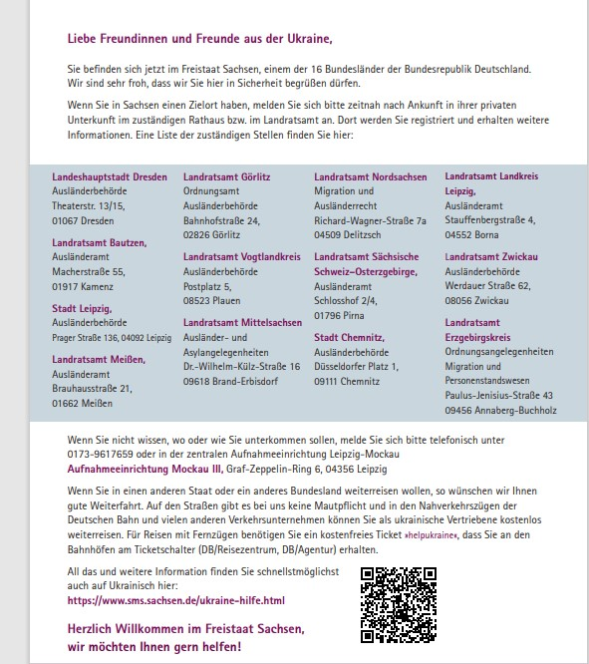

Frauenhäuser und Interventionsstellen
https://landesfrauenrat-sachsen.de/fachstelle-der-landesarbeitsgemeinschaft-der-frauenhaeuser-und-interventionsstellen-sachsens/
https://www.praeventionstag.de/nano.cms/institutionen/id/357
https://www.ortsdienst.de/sachsen/frauenhaus/

Ausführliche Informationen für DD hierzu siehe Link bzw. Beiblatt (Wichtiges in Kürze)

https://www.dresden.de/de/leben/gesellschaft/migration/hilfe-fuer-die-ukraine/Ankommen-in-Dresden.php

Meldung von Hilfsangeboten von Bürgerinnen und Bürgern (z.B. Wohnangebote, Übersetzung usw.) - Beteiligungsportal

https://buergerbeteiligung.sachsen.de/portal/smi/beteiligung/themen/1028468

Internet / Zugang WLAN

Noch klären

Sprache lernen

https://deutsch-lernen.zum.de/wiki/Willkommen-Materialien_Ukraine
Für Mittweida: Deutsch-Sprachkurs für Erwachsene in Stadt Mittweid
Montag und Donnerstag jeweils 10.30 bis 12.00 Uhr findet in der Freikirchlichen Gemeinde am Tzschirnerplatz 9a ein Deutsch-Kurs für Erwachsene statt, der von Frau Dr. Margarita Schkolnikson angeboten wird. Bedarf kann über das T9 oder direkt bei Frau Schkolnikson (rita.s49@mail.ru) gemeldet werden.

KFZ-Versicherung / Grüne Karte

https://www.dieversicherer.de/versicherer/auto-reise/news/kfz-versicherung-fluechtlinge-ukraine-83614

Deutsches Büro / Grüne Karte e.V. (mehrsprachig)

http://www.gruene-karte.de/de/ukrainische-fahrzeuge-in-deutschland/

https://www.allianz.de/ukraine-unterstuetzung/

Rechtsschutz (Bsp. Allianz Versicherte) – Krisen-Hotline
Rechtsfragen von Kunden und ggf. etwaiger mitversicherter Personen, auch in Zusammenhang mit der Aufnahme von Geflüchteten, sind vom Versicherungsschutz grundsätzlich umfasst.
"Krisen-Hotline Ukraine" (Tel.: 0800 11 22 555). Unter dieser Nummer erhalten Kunden von Allianz Rechtsschutz sowie Geflüchtete, die von Allianz Versicherungsnehmern unterstützt werden, kostenlose Rechtsberatung bei allen Fragen in Zusammenhang mit der Direkthilfe von Geflüchteten.

Deutsches Zentralinstitut für soziale Fragen (Spendeninfo - Ukraine Hilfe)

https://www.dzi.de/dzi-spenden-info-nothilfe-ukraine-2/

Landeskirche Sachsen

Friedensgebete, Hilfsangebote, Spenden

https://www.evlks.de/aktuelles/frieden-und-hilfe/

Weltfriedensgebet (16 Uhr für Deutschland) Whatsapp … siehe unten

Dresden
Wichtiges in Kürze
https://www.dresden.de/de/leben/gesellschaft/migration/hilfe-fuer-die-ukraine/Ankommen-in-Dresden.php

Hilfe für die Ukraine / Übersicht zu Angeboten und benötigte Sachspenden (mehrsprachig)
https://www.dresden.de/de/leben/gesellschaft/migration/hilfe-fuer-die-ukraine.php

Dresden Stands with Ukraine / Initiativen im Überblick
https://dresdenstandswithukraine.de/

Initiative „Ukrainisches Koordinationszentrum Dresden“

https://www.hor-dresden.de/ukrainisches-koordinationszentrum-dresden-benoetigt-unterstuetzung-bei-der-fluechtlingshilfe/

Plattform Dresden e.V. (Hilfe, Transport, Angebote)

https://plattform-dresden.de

Übersicht zu benötigten Sachspenden (Plattform Dresden e.V.)

https://docs.google.com/document/d/1xZGprk0kBY7tJKwB8DeDVXrML437t_RA/edit

Bedarfsliste – Initiative Kunsthof

https://docs.google.com/document/d/1fafMeqPrvmuLRuIT70xcgAszpaBABjSZV6mLEtyTruY/edit

Chemnitz

Erstaufnahme: Adelbert Stifter Weg 25 (24 Stunden)

https://www.chemnitz.de/chemnitz/de/aktuell/aktuelle-themen/ukrainehilfe/index.itl

Ausländerbehörde (Aufenthaltstitel beantragen)

https://www.chemnitz.de/dienstleistungsportal/?id=f75388ce-17c4-4b8b-8935-1207ccb0f1de&lang=de

Hilfe für ukrainische Flüchtlinge in Chemnitz (mehrsprachig)
https://www.chemnitz.de/chemnitz/de/aktuell/aktuelle-themen/ukrainehilfe/faq/index.html

Anlaufstellen und Hilfsangebote für Geflüchtete aus der Ukraine / Übersicht zu benötigten Sachspenden
https://docs.google.com/spreadsheets/d/125ONv7hnp3muyHpVvsmmmMCR8PjPjiC4uJuac4cuL2M/edit#gid=0

Ukraine Haus (Spendenaufruf)
https://www.facebook.com/ukrainechemnitz/posts/323381829816297

Anlaufstelle für ehrenamtliches Engagement (mehrsprachig)
https://aktiv-in-chemnitz.de/ukraine/
https://www.freinet-online.de/forum/submit_organisation.php?assign_to_agid=1534&assign_to_orga=latest&assign_to_priority=schnellhilfe_institution

Netzwerk für Integration und Zukunft / Flüchtlingshilfe Chemnitz (Austausch)
https://www.facebook.com/Netzwerk-f%C3%BCr-Integration-und-Zukunft-Fl%C3%BCchtlingshilfe-Chemnitz-1058630377514380/

Mittelsachsen
Landkreis - Hilfe für die Ukraine - Spenden, Helfen, Rechtliches, FAQ (mehrsprachig)
https://www.landkreis-mittelsachsen.de/das-amt/behoerden/ukraine-hilfe.html

Spendenaufruf der Stadt Mittweida
https://www.mittweida.de/news/spendenaufruf/?tx_news_pi1%5Bcontroller%5D=News&tx_news_pi1%5Baction%5D=detail&cHash=ad8a2b0f7b2ff7505358275bf18abd07

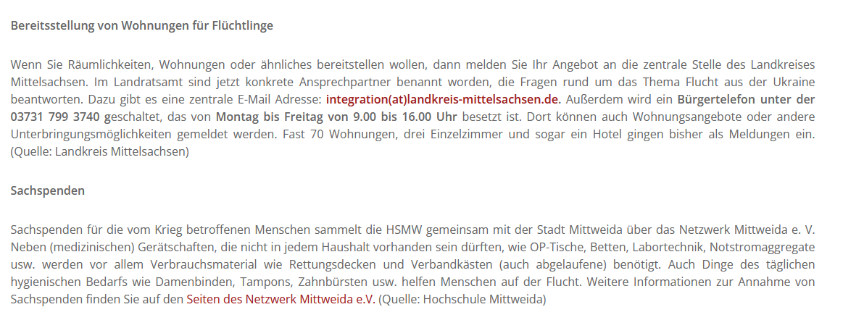
Netzwerk Mittweida
https://www.netzwerk-mittweida.de/aktuelles-vollansicht/unterstuetzung-fuer-die-bevoelkerung-der-ukraine.html

Diakonie Rochlitz
https://www.diakonie-rochlitz.de/migrationsberatung-fuer-erwachsene

Malteser Burgstädt
https://www.malteser-dresden.de/news-detailansicht/news/dresden-enorme-hilfsbereitschaft-bei-sammlung-und-packen-von-hilfsguetern.html

Hotlines / Psychologische Beratung
Hilfs- und Krisentelefone
https://www.bundesregierung.de/breg-de/themen/krieg-in-der-ukraine/hilfs-und-krisentelefone-2009712

Psychische Akuthilfe
https://www.bdp-verband.de/aktuelles/2022/ukraine/bdp-ukrainekrieg-hotline.html

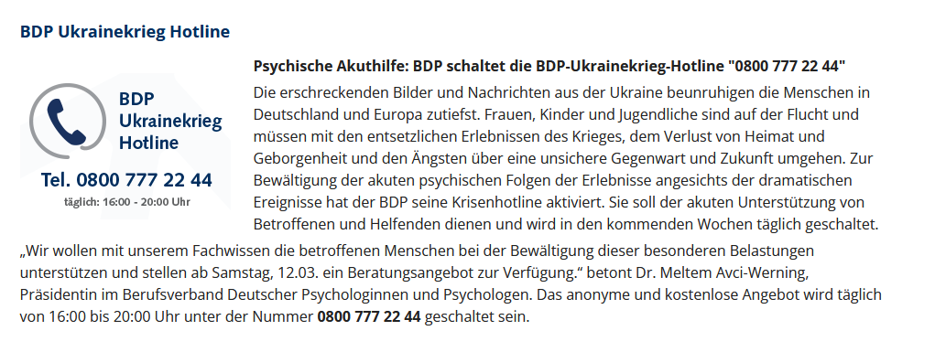

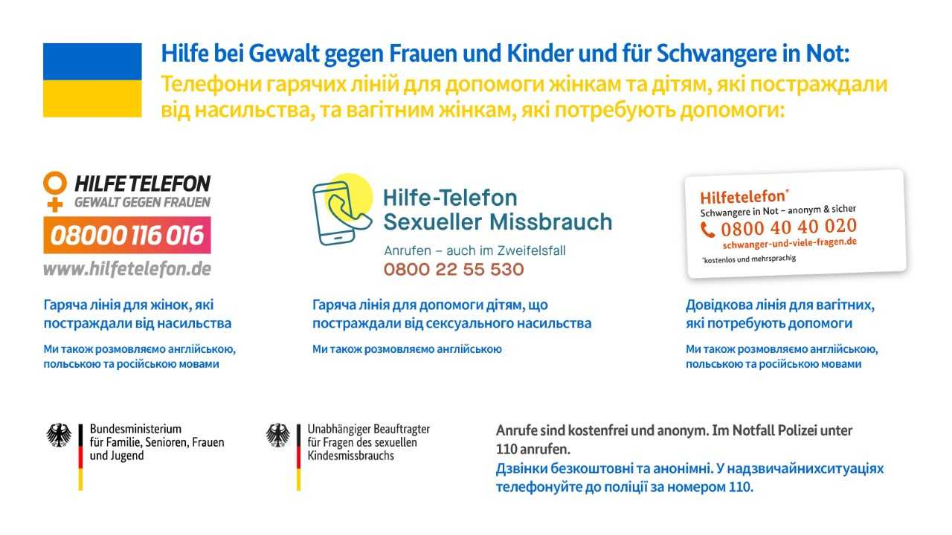

Als Ansprech- und Meldestelle für sexuelle Gewalt fungiert außerdem das Landeskirchenamt (Lukasstraße 6, 01069 Dresden, Tel. 0351 4692106).

Psychosoziales Zentrum Chemnitz
https://www.sfz-chemnitz.de/psz/

Beratung für Familien
Nationales Zentrum Frühe Hilfen (online) / Empfehlung für Ukraine Geflüchtete
https://www.fruehehilfen.de/

Diakonie Rochlitz
https://www.diakonie-rochlitz.de/erziehungs-und-familienberatung-0

Beratungsangebot von Stadt und Hochschule für geflüchtete Ukrainer:innen
Im gemeinsamen Informationszentrum von Stadt und Hochschule T9 wird Dienstags und Donnerstags von jeweils 10 bis 14 Uhr eine Beratung für Geflüchtete Ukrainer:innen von den Studentinnen Daryna Karpiuk und Olha Zaphorozhets angeboten.

https://www.netzwerk-mittweida.de/ueber-uns.html
Netzwerk Mittweida

Unterstützung für die Bevölkerung der Ukraine
Der russische Präsident Wladimir Putin hat in der Nacht zum 24. Februar 2022 einen militärischen Angriff auf die Ukraine befohlen. Seit dem frühen Donnerstagmorgen gibt es laut Medienberichten Angriffe überall im Land, Millionen Menschen sind betroffen, stehen teilweise vor dem Nichts. Fassungslosigkeit, Trauer und Zorn, bewegen uns.
Bitte unterstützen Sie unsere Hilfsaktion!
Gemeinsam mit der Stadt Mittweida, der Hochschule Mittweida und als Unterstützung, der in Mittweida ansässigen ukrainischen Ärztin Nataliya Schreiber-Tereshchenko, wollen wir deshalb unseren Beitrag leisten, um den Menschen vor Ort schnell mit medizinischen Hilfsgütern zu helfen.
Die Stadt Mittweida selbst hat zu Spenden aufgerufen und ein Spendenkonto eingerichtet. Hochschule und Verein nutzen ihre Möglichkeiten um zeitnah entsprechende Transporte zusammenstellen zu können. Neben medizinischen Utensilien, wie OP-Tische, Betten, Labortechnik usw. werden aber auch, Binden, Rettungsdecken, Schienen, Verbandskästen (auch abgelaufene), Notstromaggregate u.a. benötigt.
Andererseits fehlen auch Dinge des täglichen hygienischen Bedarfs, wie Damenbinden, Tampons, Zahnbürsten usw..
Wenn Sie gern Sachspenden in den genannten Kategorieren zur Verfügung stellen wollen, erreichen Sie uns wie folgt:
Ansprechpartner: Tilo Geyer
03727/ 997822 oder 0159/02121202
Annahmeort: Industrieweg 8 in 09648 Mittweida (Eingang A bei Möbelbörse MÖBELWERT) oder Sie vereinbaren eine Abholung unter o.g. Nummer!
Spendenkonto der Stadt Mittweida:
IBAN DE91 8709 6124 0197 1100 82
Volksbank Mittweida eG
Bitte geben Sie den Verwendungszweck „Spende Ukraine 2022“ an.
Hinweis: Spenden bis 300,00 Euro an gemeinnützige Einrichtungen können gegenüber dem Finanzamt mit einem Bankbeleg abgerechnet werden, Spenden über 300,00 Euro bedürfen einer Spendenquittung. Für den Erhalt einer Spendenquittung geben Sie bitte im Verwendungszweck vollständig Ihren Namen sowie Ihre Adresse an. Vielen Dank.

Dringend benötigt!
Als Unterstützung für die in unserem polnischen Partnerlandkreis Gliwice ankommenden bzw. untergebrachten Flüchtlinge aus der Ukraine werden folgende Hilfsgüter benötigt:
- Faltbetten, Decken, Schlafsäcke oder Laken/Kissen
- Waschpulver, Waschmittel,
- Shampoos, Seifen, Flüssigseifen, Duschgels,
- Gesichts- und Körpercremes, Lotionen,
- Zahnpasta, Zahnbürsten,
- Baby-/Erwachsenen-Pampers,
- Spielzeug für Kinder.
Ansprechpartner: Tilo Geyer
03727/ 997822 oder 0159/02121202
Annahmeort: Industrieweg 8 in 09648 Mittweida (Eingang A bei Möbelbörse MÖBELWERT) oder Sie vereinbaren eine Abholung unter o.g. Nummer!

https://naturbrennstoffe.com/blog/hilfstransport-ukraine-das-passiert-gerade
Communitas Hanichen / Naturbrennstoffe Kretschmann

Hilfstransport Ukraine - Das passiert gerade
14.04.22 06:0ass die Feuerwehr bereits alle in ukrainischen
14.4.
Feuerlöscher rühren zu Tränen
Nächster Transport Anfang Mai geplant
Zu Tränen gerührt war dieser Tage eine der Führungskräfte des Ministeriums für Katastrophenschutz im ukrainischen Ternopol. (links im Bild)
Er konnte von der am 7. April von Hainichen nach Ternopol entsandten Hilfslieferung mehr als 30 Feuerlöscher übernehmen und berichtete, dass die Feuerwehr bereits alle in ukrainischen Geschäften verfügbaren Feuerlöscher gekauft und in die Ost-Ukraine gebracht habe. Aber diese hätten bei weitem nicht ausgereicht, um all die Brände zu löschen.

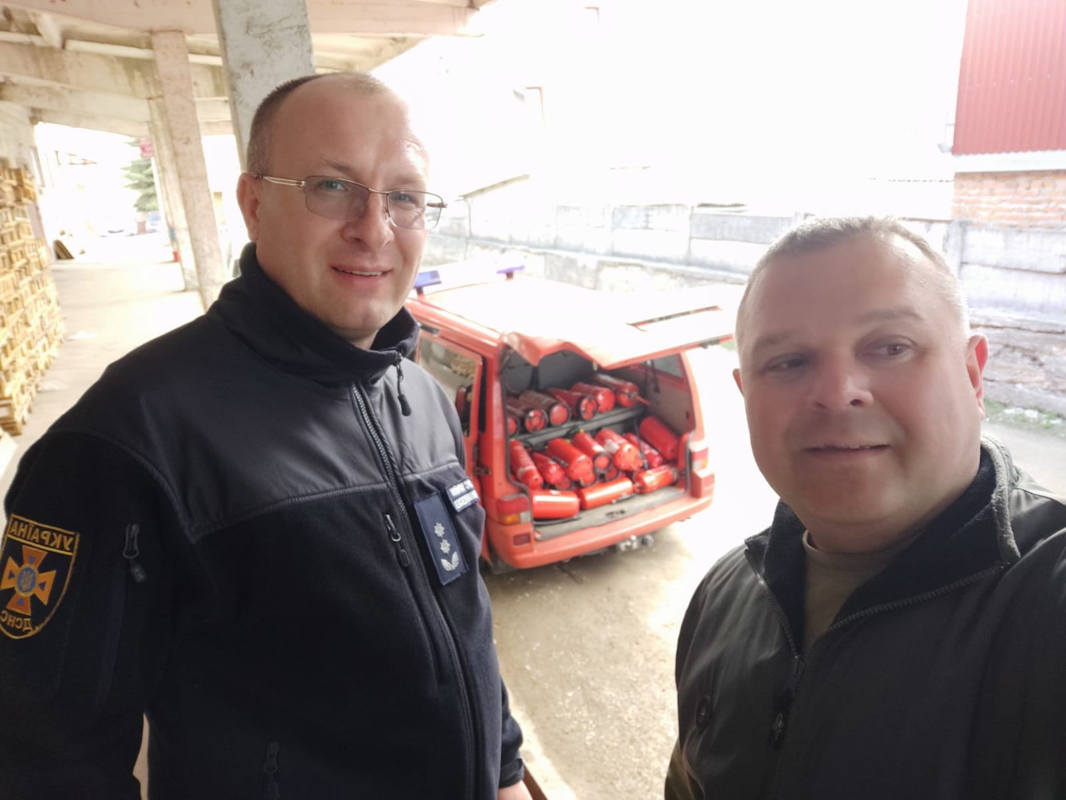
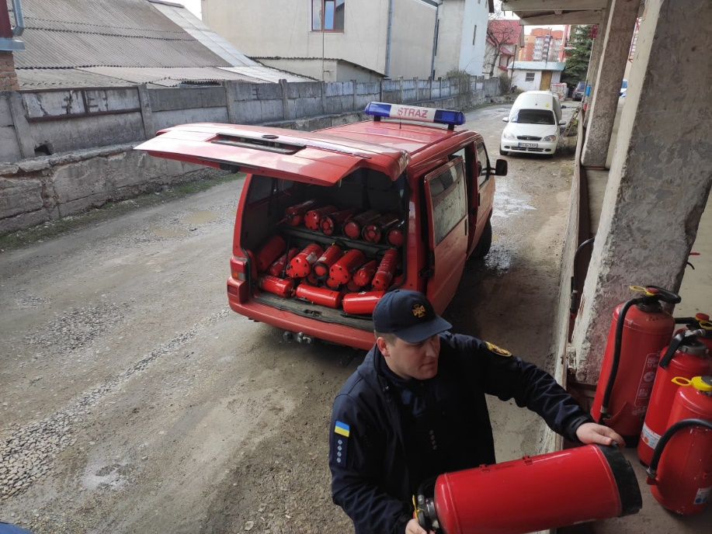
In Hainichen lagern nun bereits mehr als 100 weitere von Feuerwehren und Firmen gespendete Feuerlöscher, die auf ihren Transport in die Ukraine warten. Doch für einen weiteren Transport sind aktuell zu wenige Sachspenden im Hainichener Spendenlager der Vereins Communitas bei der Firma Naturbrennstoffe Kretschmann OHG. Nach den beiden Transporten in der vergangenen Woche war das Spendenlager zwischenzeitlich völlig leer. Das Team um Projektleiter Thomas Kretschmann will Anfang Mai den nächsten Transport auf die Reise schicken. Es wäre dann bereits der siebente in die Ukraine.
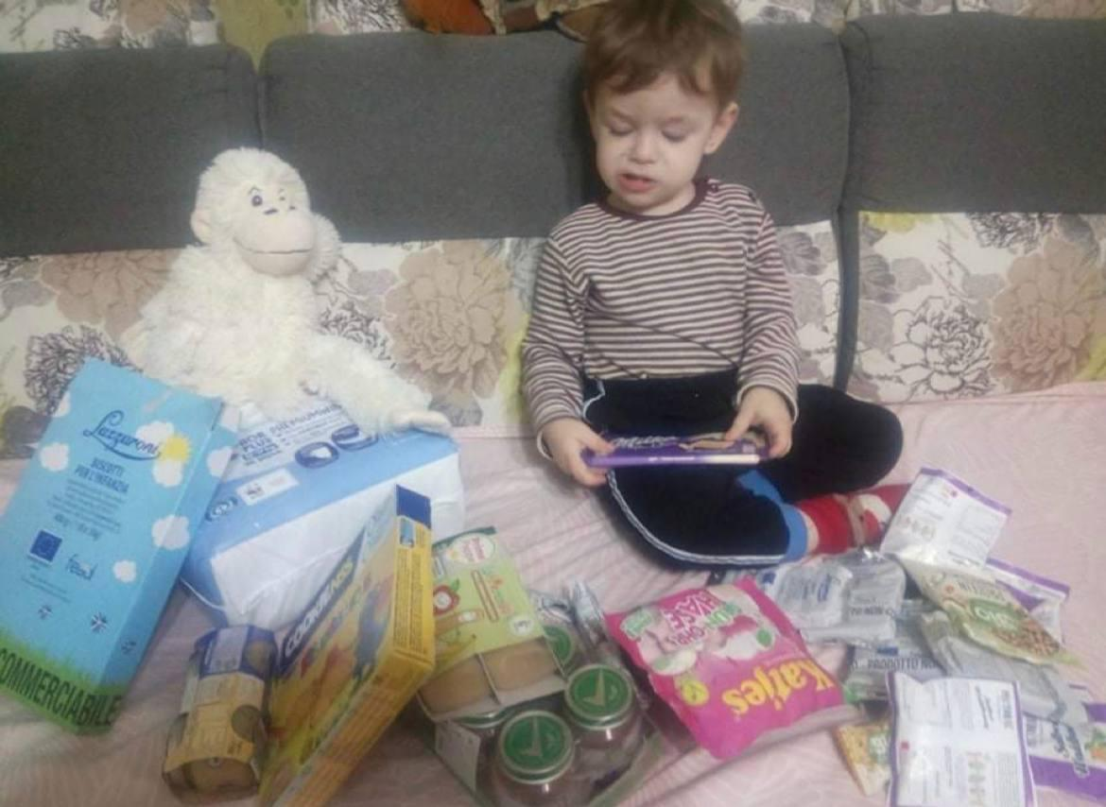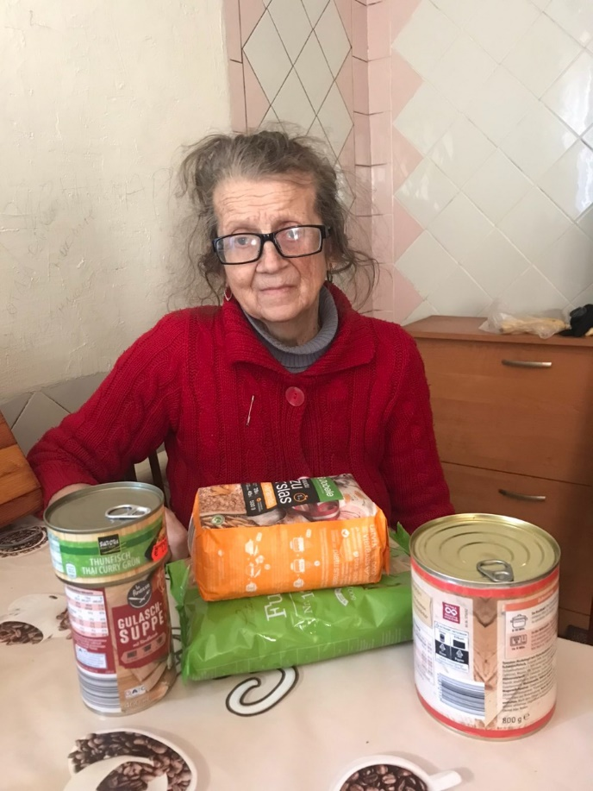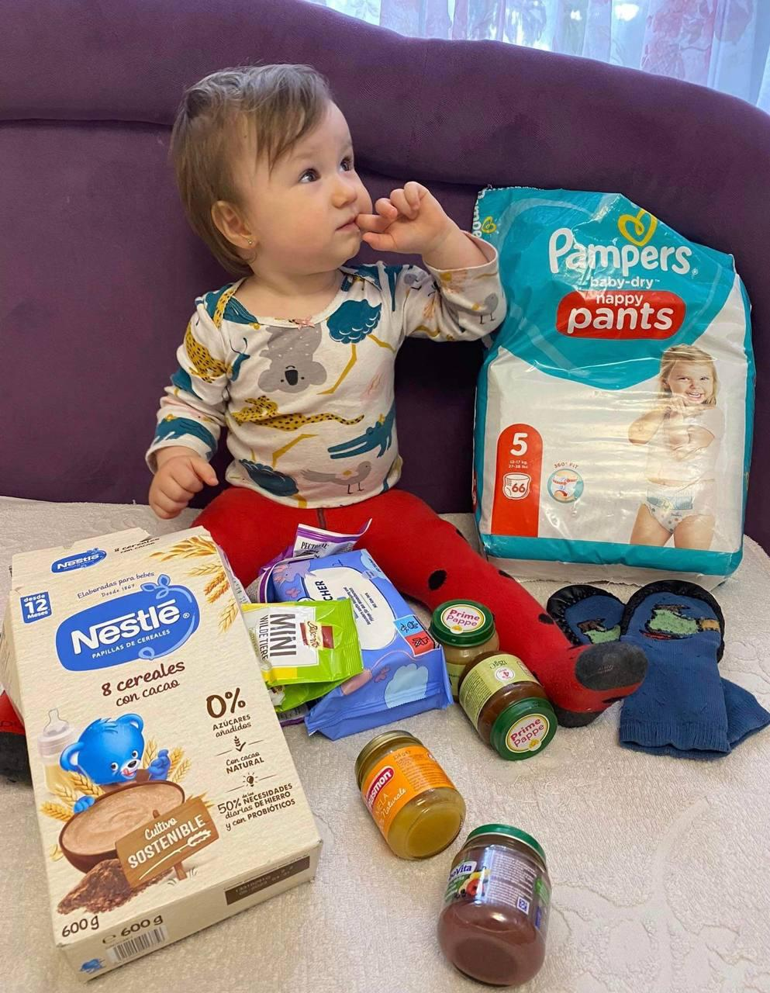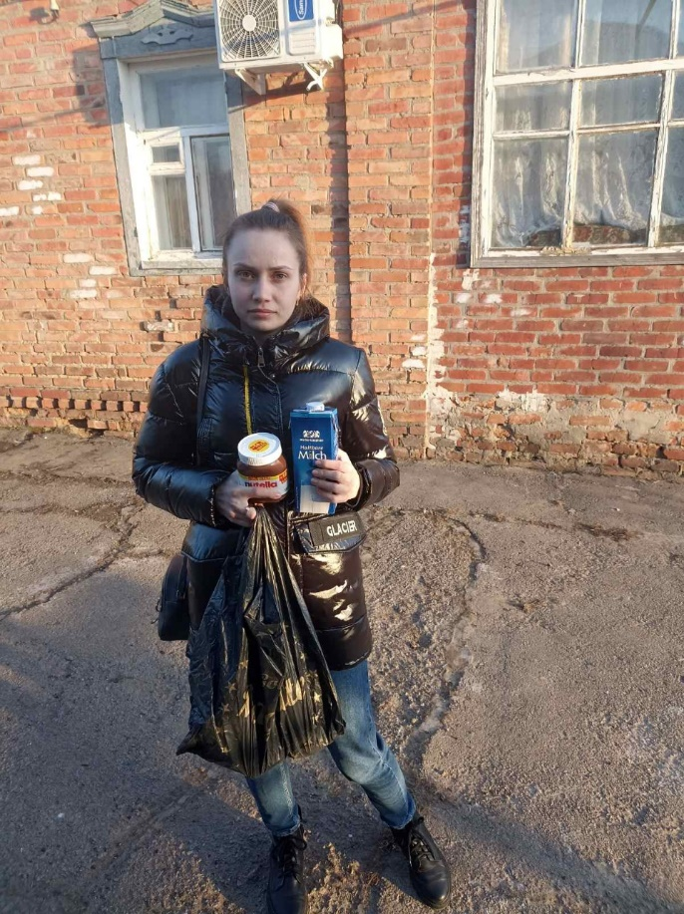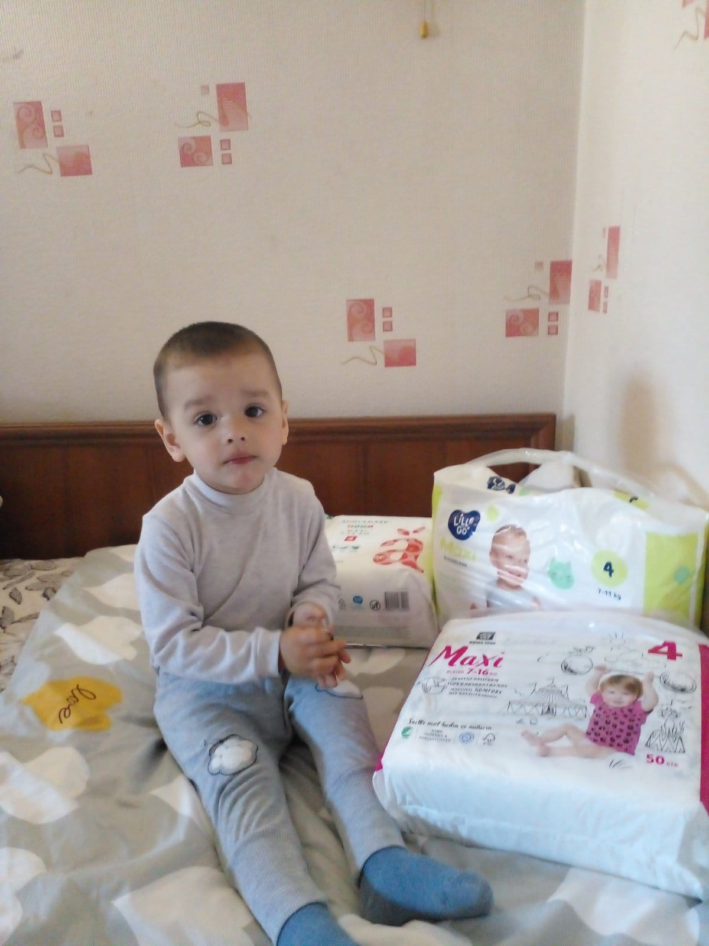
"Ende April sollen wir vom Krankenhaus Freiberg 20 Krankenhausbetten inklusive Matratzen und weiteres Material bekommen", erklärt Kretschmann, der sich begeistert zeigt von der Unterstützung nicht nur durch das Krankenhaus Freiberg. Auch das Pflegeheim Berta Börner in Roßwein hatte bereits mehr als 20 Betten gespendet, die nun bereits im ukrainischen Riwne im Einsatz sind. Verletzte und verwundete Menschen werden in den Betten versorgt.
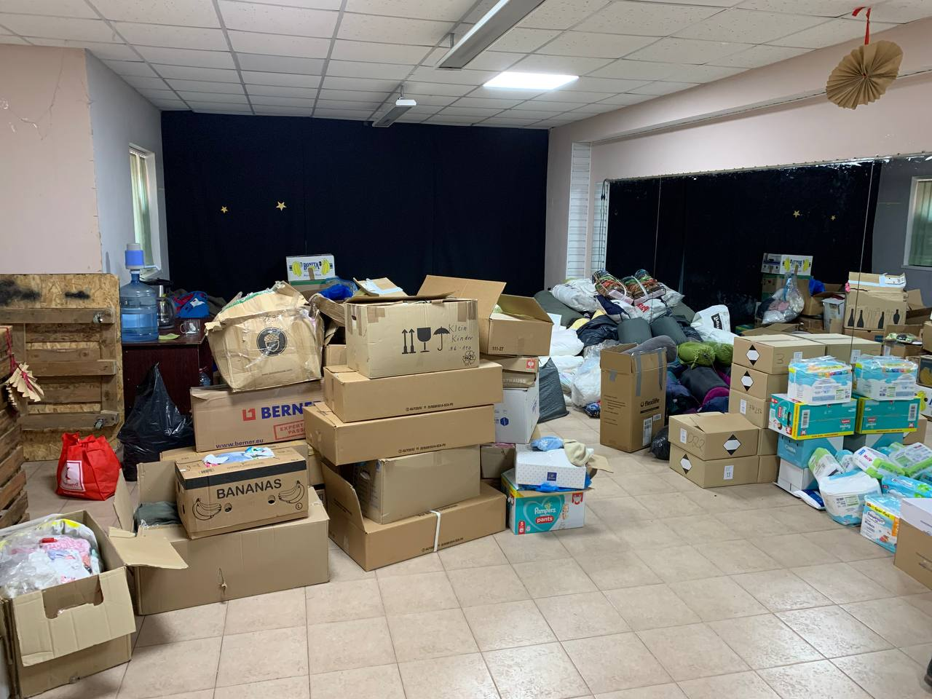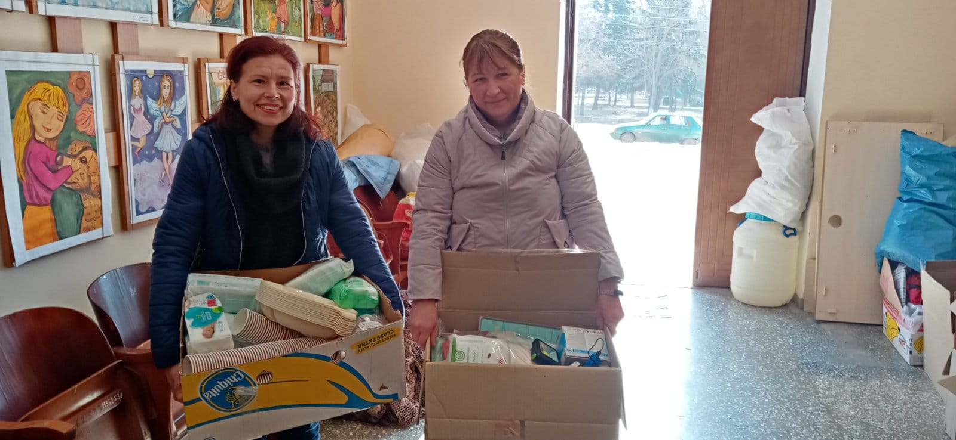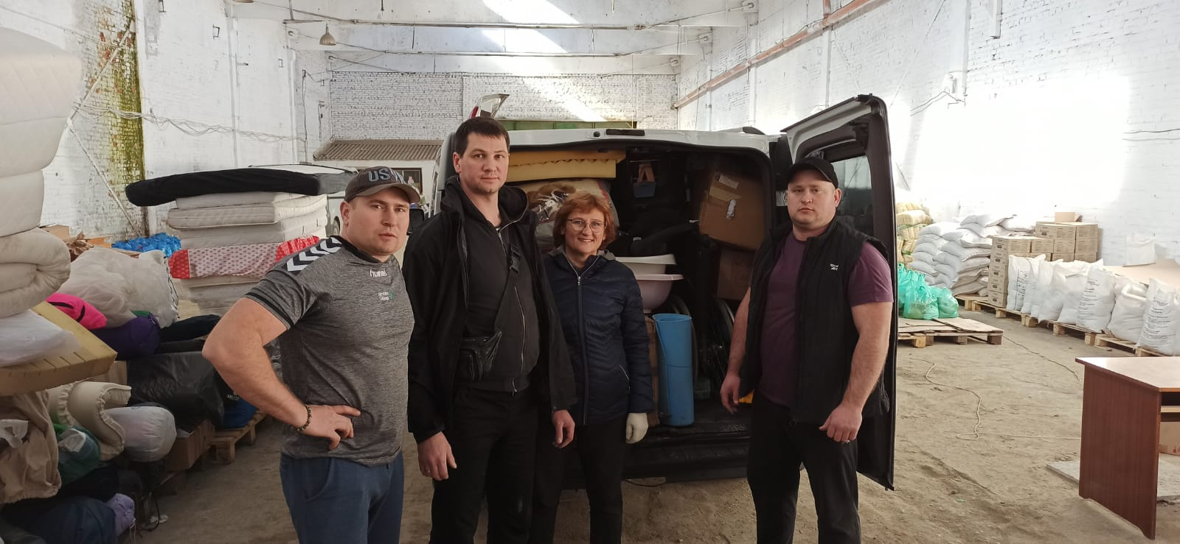
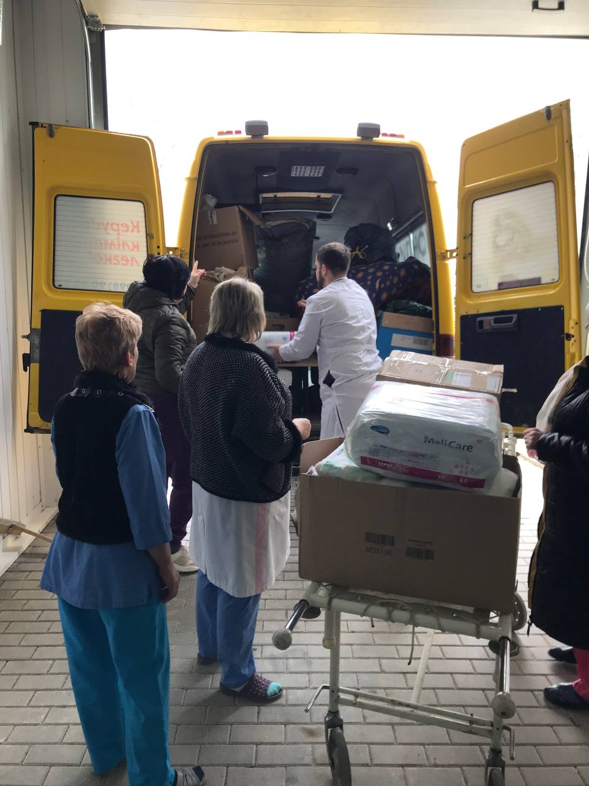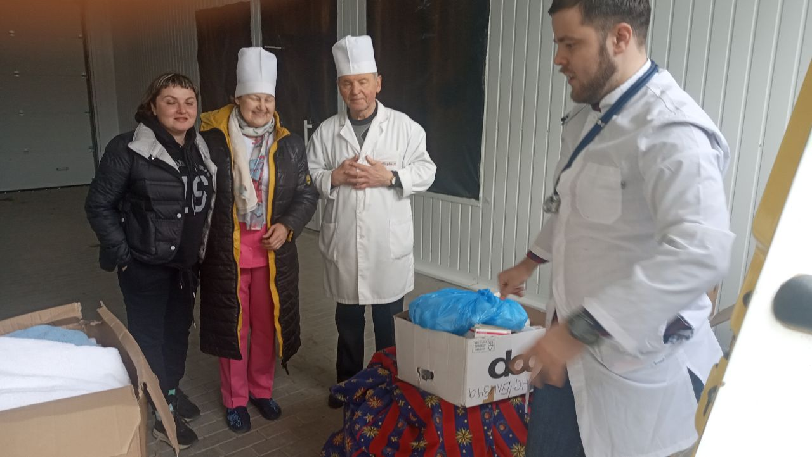
Um den nächsten Sattelzug randvoll zu füllen werden jedoch noch Sachspenden wie haltbare Lebensmittel, Schlafsäcke, Decken, einteilige Matratzen, Kinder-Reisebetten, Liegen, klappbare Metall-Gästebetten, Windeln, Hygieneartikel und vieles ….ehr benötigt.
Wie wichtig diese Lieferungen sind zeigen Bilder, die das Kleinkinder werden ebenso versorgt wie Senioren, Krankenhäuser und Waisenheime. Laut Aussage von Tetyana Sokolovskaya, die in Ternopol federführend bei der Weiterverteilung der aus Hainichen gelieferten Sachspenden ist, gibt es mittlerweile viele elternlose Kinder, die versorgt werden müssen. Die Sachspenden werden teils mit Transportern und Pkw weiter in die vom Krieg am stärksten betroffenen Gebiete transportiert. Aber auch Menschen, die nach Ternopol geflüchtet sind, werden damit versorgt.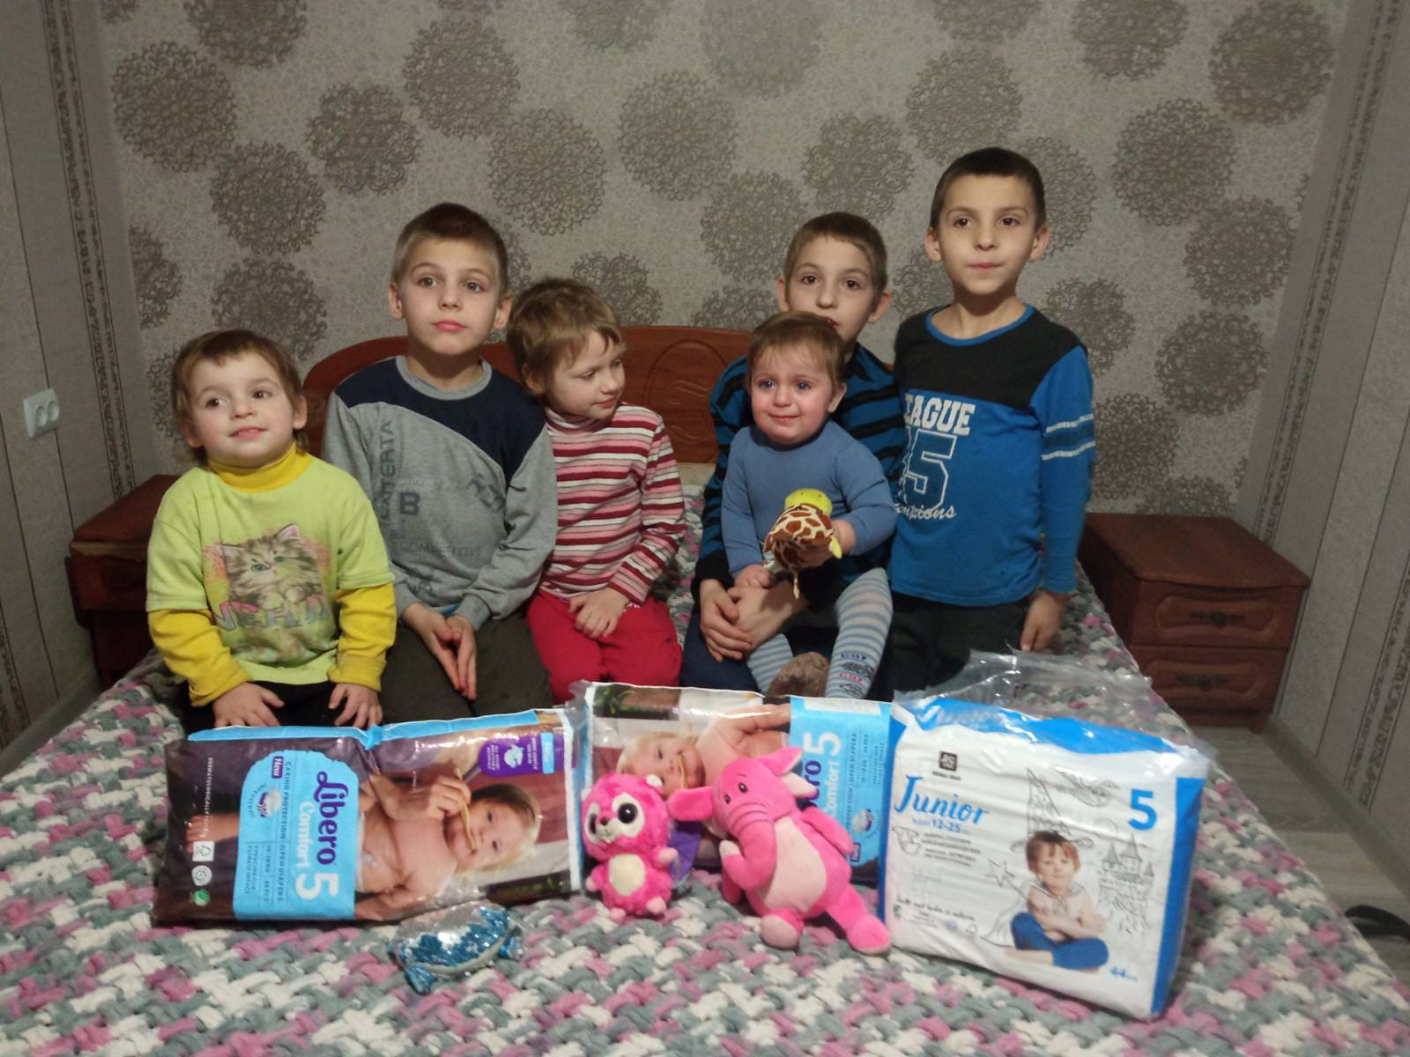
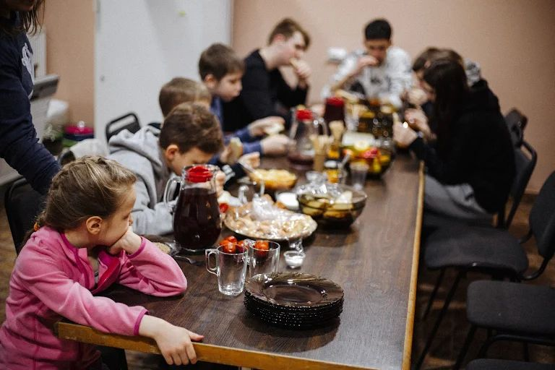
Spenden werden wochentags von 9-17 Uhr und samstags 9-11 Uhr im Spendenlager bei der Firma Naturbrennstoffe Kretschmann, Friedrich-Gottlob-Keller-Siedlung 27a, angenommen.
Geldspenden können im Lager gegen Quittung abgegeben oder auf das Spendenkonto des Vereins Communitas bei der Sparkasse Mittelsachsen, IBAN DE54 8705 2000 3330 0100 01, überwiesen werden.
11.4.

23.03.22 07:00
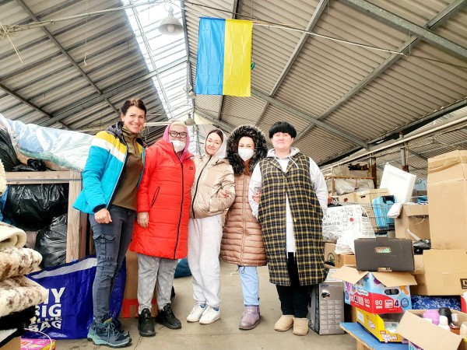

Gemeinsam helfen - Wir brauchen eure Hilfe!
Seit Freitag dem 4. März starteten von Hainichen 3 Sattelzüge mit Hilfsgütern. Am 16./17. März soll ein weiterer Lkw beladen werden und direkt ins ukrainische Ternopol fahren.
23. März
Der am Montag von Hainichen aus gestartete Lkw ist bereits am Mittwoch in Ternopol anbekommen. Da wird einem erst einmal klar, wie nahe der Krieg ist ... Wenn es ein Lkw schafft, inklusive Pausen in nur rund 36 Stunden in der Ukraine anzukommen.

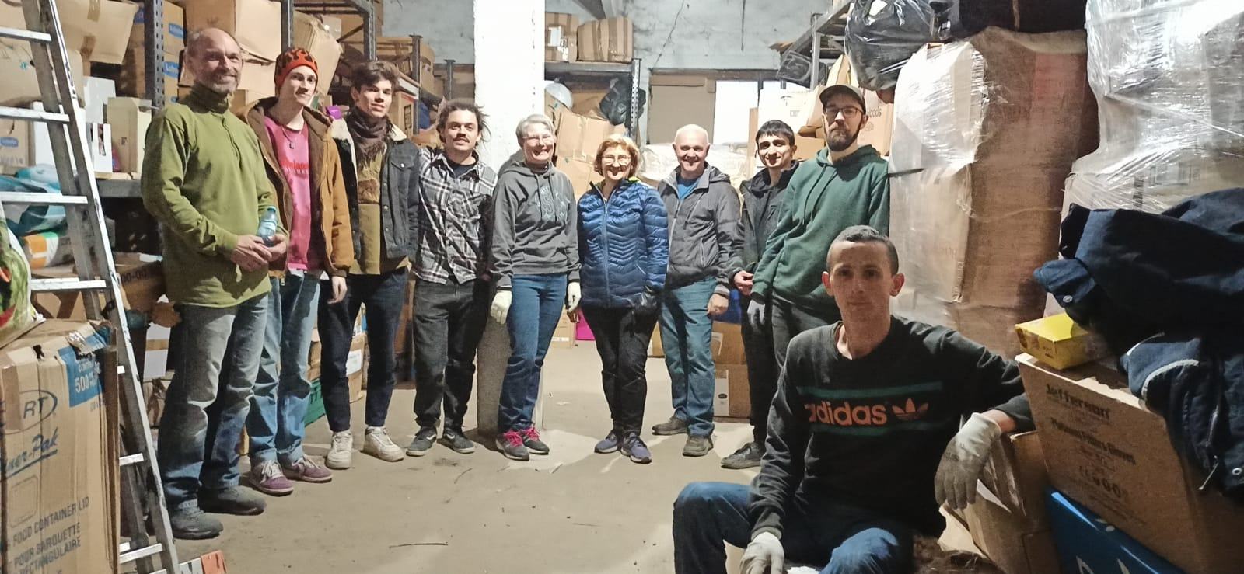
Am Mittwoch-Abend war das Org-Team des Vereins Communitas zum Stadtrat eingeladen, um die Ratsmitglieder über den Stand der Dinge und noch benötigte Hilfsgüter zu informieren. Bürgermeister Dieter Greysinger überraschte die Vier, die stellvertretend für alle Helfer gekommen waren, mit einem Präsent.
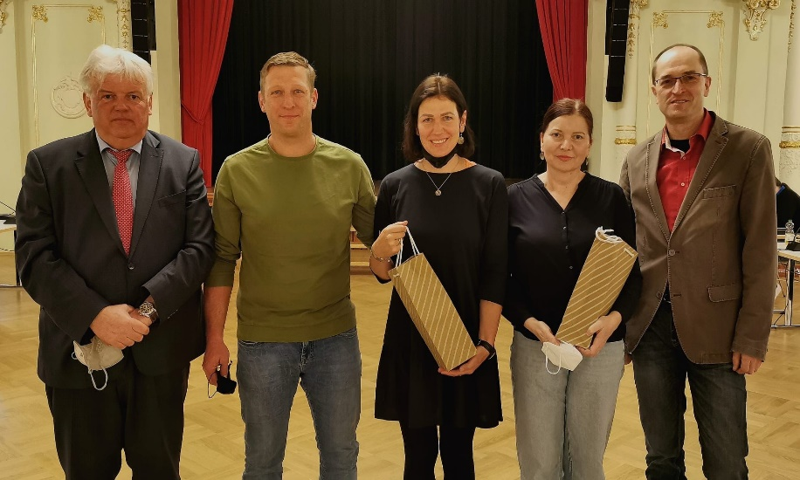
Neben dem Org-Team aus Raminta und Thomas Kretschmann, Susan Braune (Grünlichtenberg) und Uwe Anke (Pappendorf) engagieren sich auch rund ein Dutzend Frauen - teilweise seit 1994 - beim Sortieren und Verpacken der Hilfsgüter. Seit Kurzem sind auch Frauen mit dabei, die mit ihren Kindern aus der Ukraine geflüchtet sind.
Auch von Seiten regionaler Firmen und Institutionen ist die Unterstützung groß.
So stellte die Firma Lauckner-Bad einen ganzer Tag lang seine Mitarbeiter für die Beladung eine Hilfstransportes frei.
Die Firma Bohrwerkzeuge hilft ebenfalls auf beeindruckende Weise materiell und finanziell.
Die Kameraden der Freiwilligen Feuerwehr waren bereits zwei Mal zum Beladen mit dabei.
Die Hainichener Apotheken, Ärzte und die Firma Noweda geben, was sie entbehren können.
Die Bäckerei Kirsten und die Thüringer Wurstwaren auf der Mittweidaer Straße verpflegen die Helfer.
Edeka Hainichen hat kostenlos Ware zur Verfügung gestellt.
JMEM hat Flüchtlinge untergebracht und koordiniert mit uns Hilfseinsätze.
Mehrere weitere Firmen haben ihre Unterstützung beim Beladen oder durch die kostenlose Lieferung von Paletten angeboten.
Einen herzlichen Dank an alle, die uns unterstützen. Sicher haben wir viele vergessen, die an dieser Stelle noch aufzuführen wären.
22. März 2022
Nachstehend findet ihr Bilder und einen Pressetext zu dem Hilfstransport, den wir gestern beladen haben. Jetzt ist erstmal Aufräumen angesagt. Das Lager ist leer. Wir brauchen weiterhin eure Unterstützung!
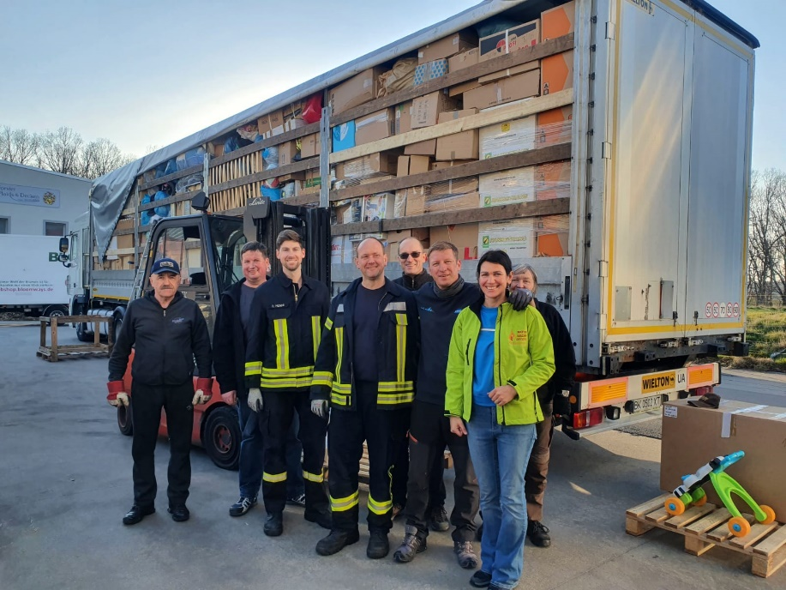
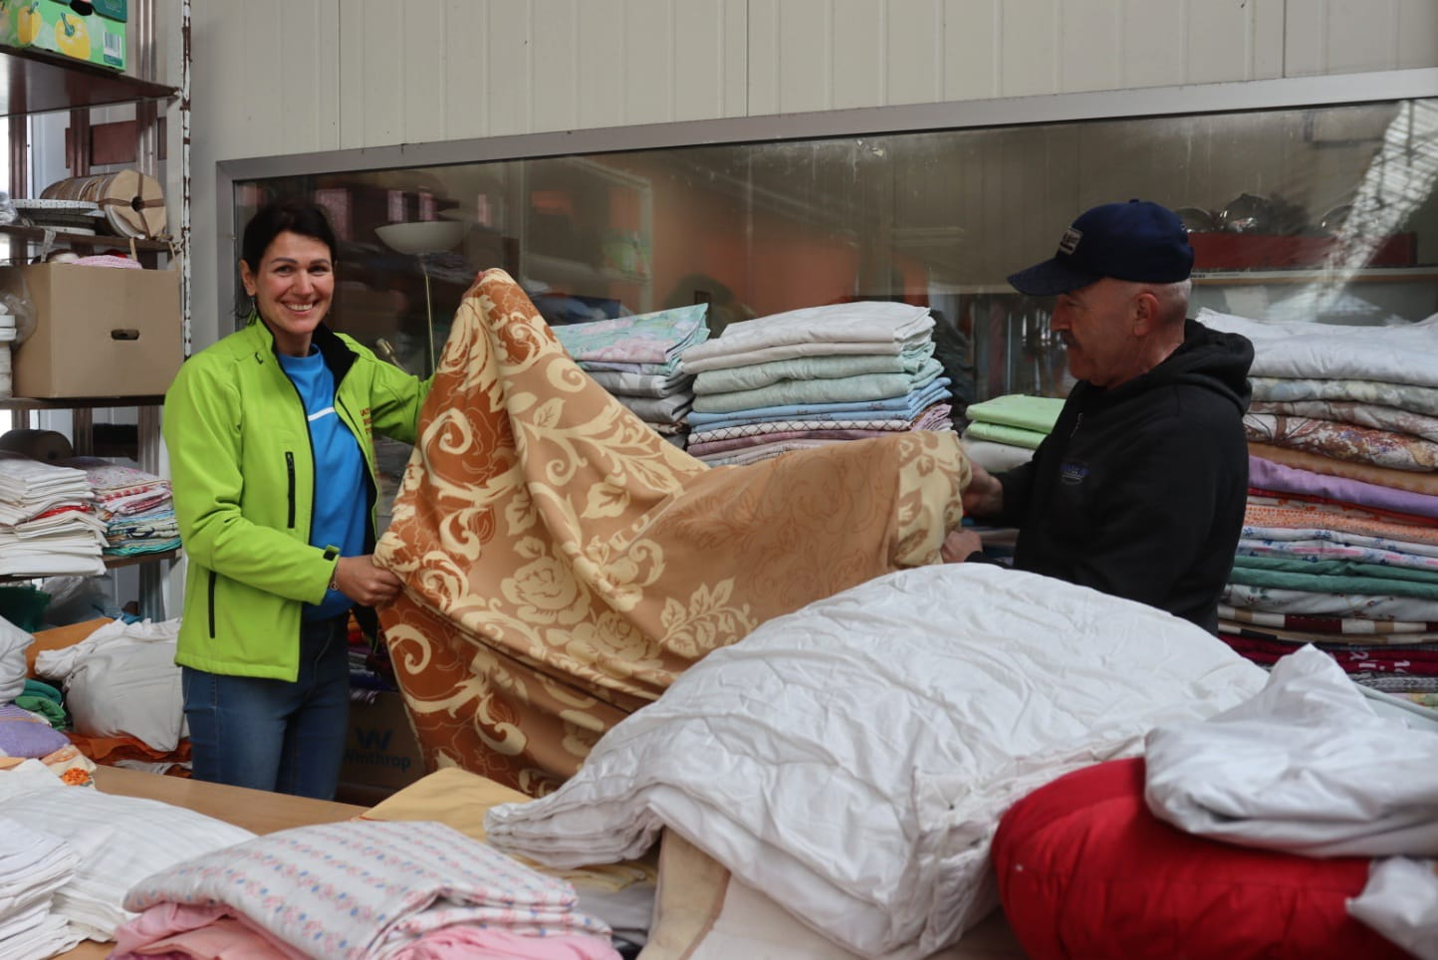
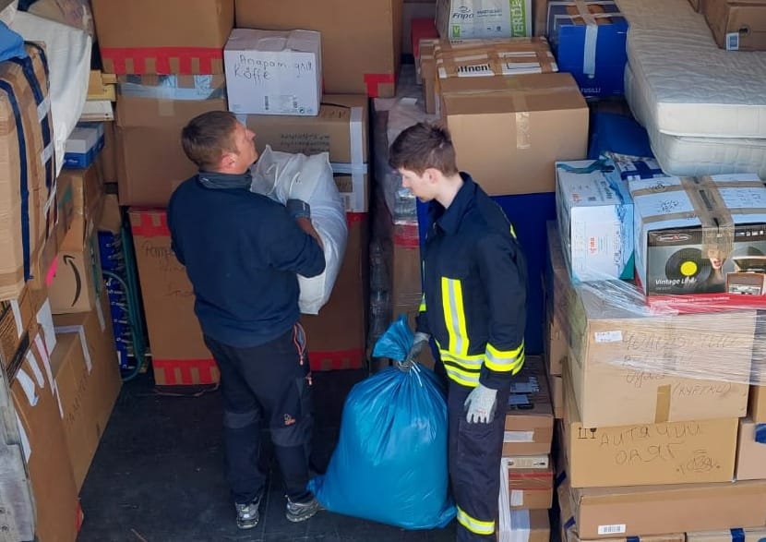
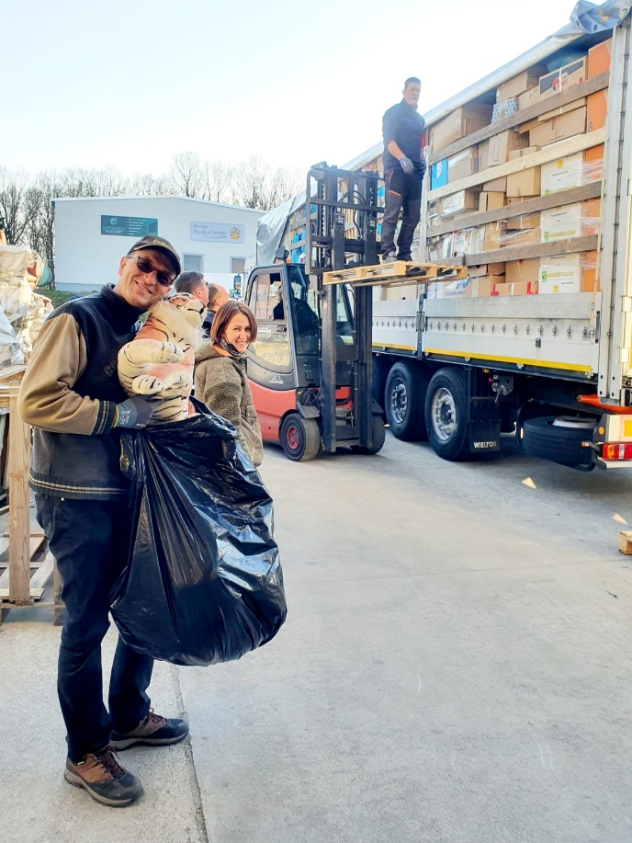

Lkw auf dem Weg in die Ukraine
Ukrainischer Fahrer Valerij bereits zum zweiten Mal in Hainichen
Dem Krieg so nah
Der 5. Hilfstransport ist am Montag gestartet. Ende der Woche soll der Fahrer Valerij bereits im ukrainischen Ternopol ankommen. Für ihn ist es bereits die zweite Tour mit Hilfsgütern aus Hainichen. Am 4. März war der gebürtige Ukrainer schon einmal in Hainichen gewesen und hatte Sachspenden in die ukrainische Stadt Ternopol gebracht, in der zur Zeit viele Flüchtlinge leben oder auf ihrer Weiterreise Richtung Polen einen Zwischenstopp machen.
Es war ein freudiges Wiedersehen, als Valerij mit seinem 40-Tonner auf das Firmengelände der Firma Naturbrennstoffe einbog. Zuvor hatte er Waren aus der Ukraine in die Region Bautzen gebracht und nun sollte sein Lkw bereits zum zweiten Mal randvoll mit Matratzen, Kinder- und Reisebetten, Decken, Lebensmitteln, Windeln, Hygieneartikeln und vielem mehr geladen werden. "Beim ersten Mal war Valerij noch etwas nervös als er sah, dass wir die Hilfsgüter per Hand verpacken und Lattenroste oder Matratzen als Schutz der Außenseiten nutzen. Diesmal hat er uns freie Hand gelassen", erzählt Thomas Kretschmann, Projektleiter des Vereins Communitas.
Im Gespräch mit Raminta Kretschmann berichtete der Fahrer, der mit 65 Jahren weiterhin die Ukraine verlassen darf, über die Situation in der Ukraine. So sei nach seiner Rückkehr vom ersten Transport ein Funkmasten nur etwa drei Kilometer von seinem Wohnhaus entfernt beschossen worden. Noch nie sei das Kriegsgeschehen so nah an seinem eigenen Haus gewesen wie in jener Nacht. Valerij zeigte sich auch begeistert über den enormen Zusammenhalt unter den Ukrainern, egal in welcher Region der Ukraine sie wohnen oder welcher Nationalität sie angehören. Die Lieferung von Hilfsgütern sei für viele Menschen überlebenswichtig und Valerij würde sich sofort wieder in seinen Lkw setzen, um nach Hainichen zurück zu kommen.
Auch von vielen anderen Menschen aus der Ukraine gibt es Rückmeldungen. "Unser Freund und Geschäftspartner Alexander ist derzeit in Lviv (Lemberg) möchte, dass wir den Bürgern aus Hainichen und Umgebung für ihre großartige Unterstützung danken. Er ist tief beeindruckt von dem, was hier bei uns passiert", berichtet Thomas Kretschmann, der mit Hilfe seines Geschäftspartners in der Ukraine die ukrainischen Lkw für den Transport der Hilfsgüter findet. Über Freunde hatte das Hainichener Unternehmerpaar Raminta und Thomas Kretschmann auch drei Schusswesten organisiert und mit auf die Reise geschickt. Mit diesen sollen sich Menschen schützen können, die als Helfer in den umkämpfen Gebieten arbeiten . "Schusswesten und Helme würden viel mehr benötigt. Aber da ran zu kommen ist schwer und billige Westen bieten keinen ausreichenden Schutz", so Kretschmann.
Nach der Verladung am Montag ist das Spendenlager nahezu leer. In den kommenden Tagen soll nun erst einmal aufgeräumt und Inventur gemacht werden. Zwar geht die Spendenannahme weiter. Den nächsten Hilfstransport planen die Helfer aber erst für April. "Viele Bürger haben bereits gegeben, was sie entbehren konnten. Kleidung wird derzeit kaum benötigt da die meisten der zu versorgenden Menschen auf der Flucht sind und nur wenig mitnehmen können", so Kretschmann.
Daher seien haltbare Lebensmittel, Schlafsäcke, Matratzen, Isomatten, Windeln, Hygieneartikel insbesondere für Frauen sowie Kinderreisebetten derzeit am wichtigsten.
"Da können wir nicht davon ausgehen, dass allein aus der Bevölkerung genügend zusammen kommt, um einen Lastzug mit 90 Kubikmetern Ladevolumen zu füllen. Daher wollen wir einen Teil der Spendengelder nutzen, um auch größere Posten an Schlafsäcken, Matratzen, Lebensmitteln und Hygieneartikeln zu kaufen. Wir hoffen, dass uns die Händler hier entgegen kommen", so Kretschmann.
Insgesamt seien in den vergangenen drei Wochen mehrere Tausend Euro Spenden zusammengekommen. Von denen wurden bislang fast 2000 Euro für Diesel, zwei Mal 200 Euro Lohn für die ukrainischen Fahrer und rund 400 Euro für Warenzukäufe ausgegeben. Weitere 1000 Euro wurden an den ukrainischen Verein Piligrim überwiesen, der mit rund 30 Kindern rechtzeitig aus der zwischenzeitlich nahezu zerstörten Stadt Mariupol in den Süden der Ukraine flüchten konnte.
"Wir freuen uns, wenn weiterhin Sachspenden und Geld bei uns eingehen. Die Hilfslieferungen werden noch lange benötigt", so Thomas Kretschmann. Im Moment liege das Augenmerk auf Waren des täglichen Bedarfs. Doch wenn der Krieg hoffentlich bald ein Ende nimmt würden auch viele Dinge für den Wiederaufbau wie Baumaterialien, Einrichtungsgegenstände und Geld benötigt.
Spenden werden wochentags von 9-17 Uhr und samstags 9-11 Uhr im Spendenlager bei der Firma Naturbrennstoffe, Friedrich-Gottlob-Keller-Siedlung 27a, angenommen.
Geldspenden können im Lager gegen Quittung abgegeben oder auf das Spendenkonto des Vereins Communitas bei der Sparkasse Mittelsachsen, IBAN DE54 8705 2000 3330 0100 01, überwiesen werden.
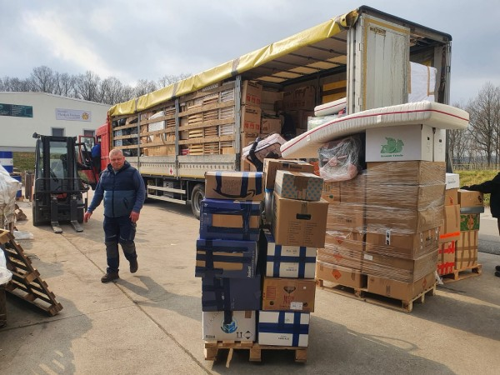

Weltgebet
Handywecker stellen! 🙏☀️

Während des Zweiten Weltkriegs organisierte ein Berater des Premierministers Winston Churchill eine Gruppe von Menschen, die jede Nacht zu einer bestimmten Zeit innehielten, was auch immer sie taten, um in der Gemeinschaft für den Frieden, die Sicherheit und die Sicherheit der (ansässigen) Menschen in England zu beten.
Das taten sie jeden Tag, und es war, als würde die Stadt stillstehen, so groß war die Macht des Gebets.
Das Ergebnis war so überwältigend, dass die Bombardierungen nach kurzer Zeit eingestellt wurden!
Jetzt organisieren wir uns wieder, eine Gruppe von Menschen verschiedener Nationalitäten, um eine Minute lang für die Sicherheit unserer Länder zu beten, für ein Ende der Probleme, die uns unterdrücken und bedrücken, und dafür, dass Gott die Entscheidungen unserer Regierenden leitet.
Wir werden uns zu folgenden Zeiten treffen:

Deutschland 16:00 Uhr
Österreich 16:00 Uhr
Spanien 16:00 Uhr
Portugal 15:00 Uhr
Kanarische Inseln 15:00 Uhr
Costa Rica 20 Uhr
Kolumbien 19:00 Uhr
Nicaragua 20:00 Uhr
Ecuador 19:00 Uhr
Guatemala 20:00 Uhr
Mexiko 20 Uhr
Panama 19 Uhr
Honduras 18 Uhr
El Salvador 20:00 Uhr
Venezuela 18 Uhr
Uruguay 17 Uhr
Paraguay 17 Uhr
Brasilien 18 Uhr
Argentinien 17 Uhr
Chile 17 Uhr
Italien 16.00 Uhr

Bitte unterstützen Sie uns bei dieser Initiative. Wir werden jeden Tag zu den festgesetzten Zeiten eine Minute innehalten, um für den Frieden in der Welt zu beten, für ein Ende der Konflikte und für die Wiederherstellung der Ruhe in allen Völkern der Erde, und dafür, dass die Familien auf Gott für ihre Sicherheit und ihr Heil schauen.
Wenn wir die enorme Macht des Gebets verstehen würden, wären wir erstaunt.
Wenn Sie diese Bitte an Ihre Kontakte weiterleiten können, können wir mit unserem Gebet ein Wunder bewirken.

Stellen Sie den Wecker auf Ihrem Handy jeden Tag zu der für Ihr Land eingestellten Zeit und beten Sie eine Minute lang für den Frieden 🙏🙏🙏🙏".

